/ Univerzitet u Beogradu
Elektrotehnički fakultet


Analysics for Data Products IDEs
-JETBRAINS INTERNSHIP PROJECT-

Student : Nikola Zlatanović 2024/3033

okt 2025.
Problem description:
In our IDE, tool windows provide quick access to specific tasks or information without leaving the editor. Users can open these tool windows either manually (using shortcuts, menus, or icons) or automatically (triggered by events like debugging or test failures).
Your task is to analyze the usage data for one particular tool window and investigate whether there's a noticeable difference in how long it stays open depending on whether it was opened manually or automatically.

Dataset description:
You'll be working with an event log that tracks tool window activity. Each row contains:
- user_id (anonymized user ID)
- timestamp (when the event occurred (in epoch milliseconds))
- event_id: "open" or "close"
- open_type: "manual" or "auto" (only present on open events; empty otherwise)
Like most real-world data, this isn't perfectly clean. You'll encounter some messy situations: you may see close events without a prior open, multiple opens in a row, some opens may not have a matching close before the dataset ends, etc.

Objective:
Your main objective is to figure out whether there's a meaningful difference in how long the tool window stays open depending on how it was opened. To do this, you'll need to:
- Match open/close pairs to reconstruct complete episodes of toolwindow usage
- Calculate how long the toolwindow was open during each episode
- Compare the duration patterns between manual and automatic opens
- Determine if any differences you find are statistically significant

1.Assumptions:
Pretpostavke koje sam napravio se odnose na samo funkionisanje logera u IDE (kreiranje toolwindow loguje opened, dok unistenje toolwindow loguje closed, dok se ne loguje sakrivanje/odsakrivanje prozora, ako se kreiranje prozora startuje vise puta uzastopno u relativno kratkom vrem intervalu to se loguje vise puta sve dok se prozor ne pokrene , a kada je prozor pokrenut , naredba za kreiranje nema efekta i ne loguje se, analogno vazi i za zatvaranje prozora), pretpostavke o podesavanjima logera IDE-a svakog korisnika (pretpostavka je da su default, odnosno sakrivanja/nesakr se ne loguju itd…), dodatno sam pretpostavio da ako se IDE nasilno ugasi (task manager , ALT+f4,gasi virtualnu masinu, gasi racunar a IDE program radi…) da nema nikakvih logovanja i pretpostavio sam da neki korisnici koriste te mogucnosti, takodje sam pretpostavio da neki korisnici ponekad naprave greske pa vise puta uzastopno u kratkom t startuju/uniste prozor sto se loguje vise puta , takodje sam pretpostavio da ponekad Poneki korisnik misclick pa onda brzo ugasi prozor.
Takodje, pretpostavio sam da se uparivanje opened-closed logova vrsi po korisniku (dakle, logovi koji pripadaju razlicitim korisnicima su nezavsni), odnosno za svakog korisnika pronadjem sve njegove logove i uparim ih na neki nacin (detaljniji opis kasnije).
Joss am pretpostavio da je prozor u pitanju Debug (ova pretpostavka je opravdana na osnovu reyultata u nastavku rada (kratke manual sesije i duge auto sesije)).
Ove pretpostavke su kljucne za uparivanje opened-closed logova (1par nazivamo sesijom), odnosno za filriranje iregularnih logova.
Naravno, vecina ovih pretpostavki su donesene na osnovu pretrage na netu o nacina funkcionisanja PYcharm ide, kao i na osnovu pretrage o najcescim setapima i ponasanjima programera (VM ili bez, prefer precice ili prefer mouse, …). Naravno, ove pretpostavke cu pokusati opravdati kroz neke primere u datasetu.

Dataset overview:
Na slici 1.1 prikazana su prvih nekoliko redova orig dataseta (samo je ts pretvoren u sec umesto ms):
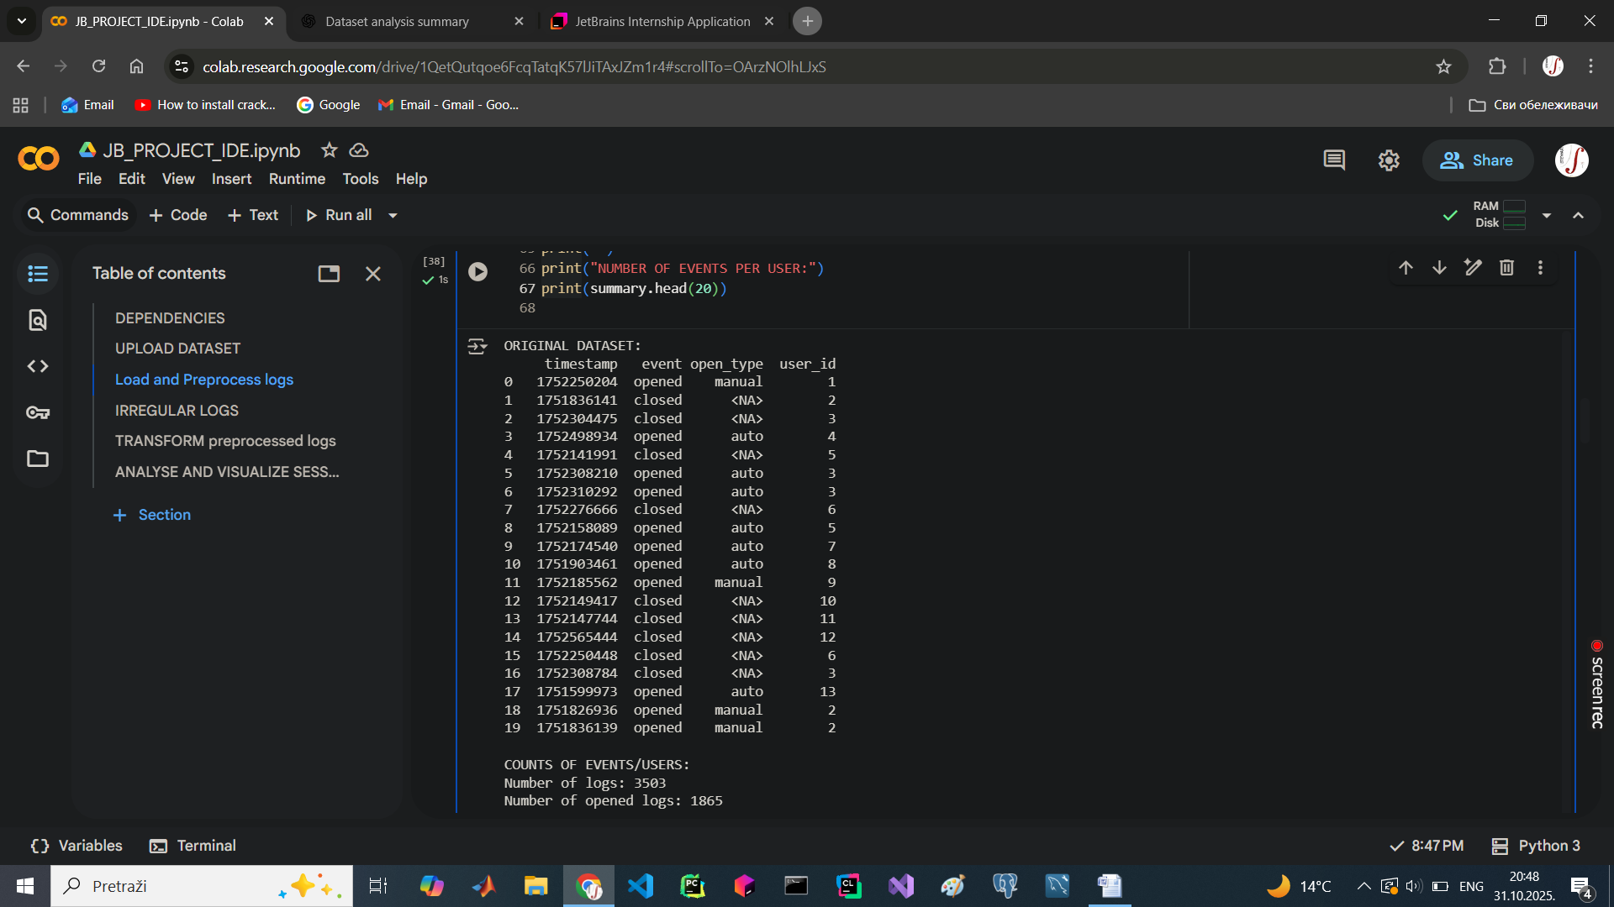

Na slici 1.2 prikazane sun eke karakteristike ovog dataseta (broj redova, , broj opened logova, broj closed logova, broj manual opened i auto opened, broj korisnika):
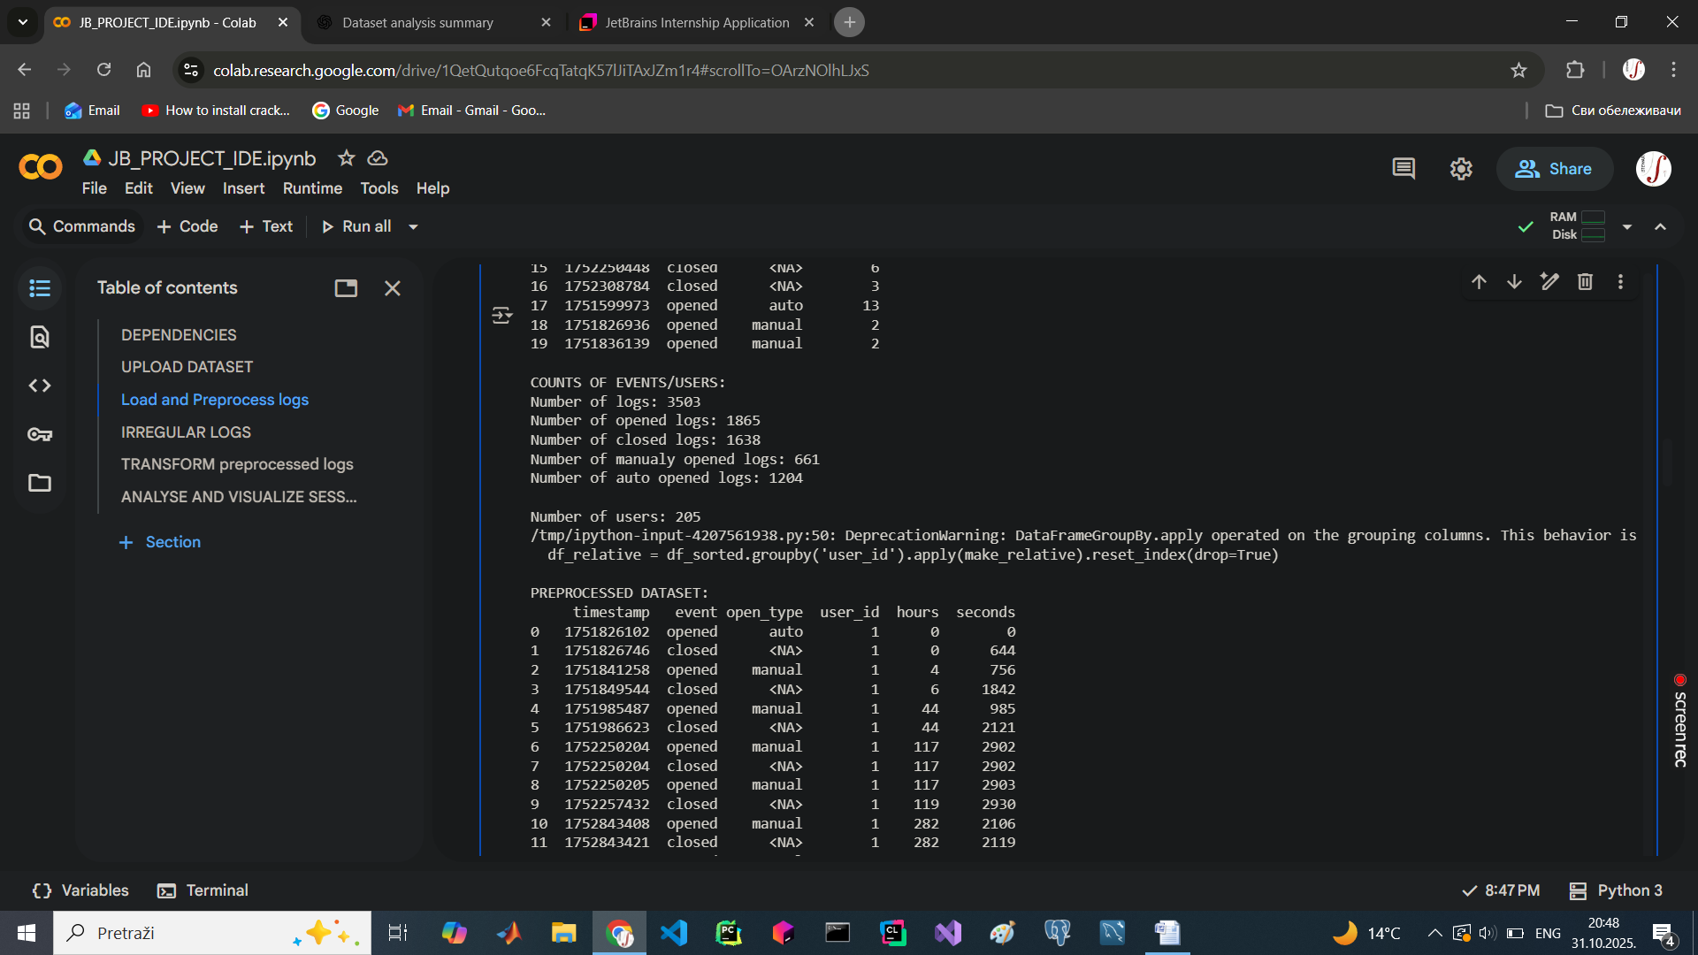
Na slici 1.3 prikazan je broj logova, broj opened i closed logova, broj auto i manual opened, za svakog korisnika :
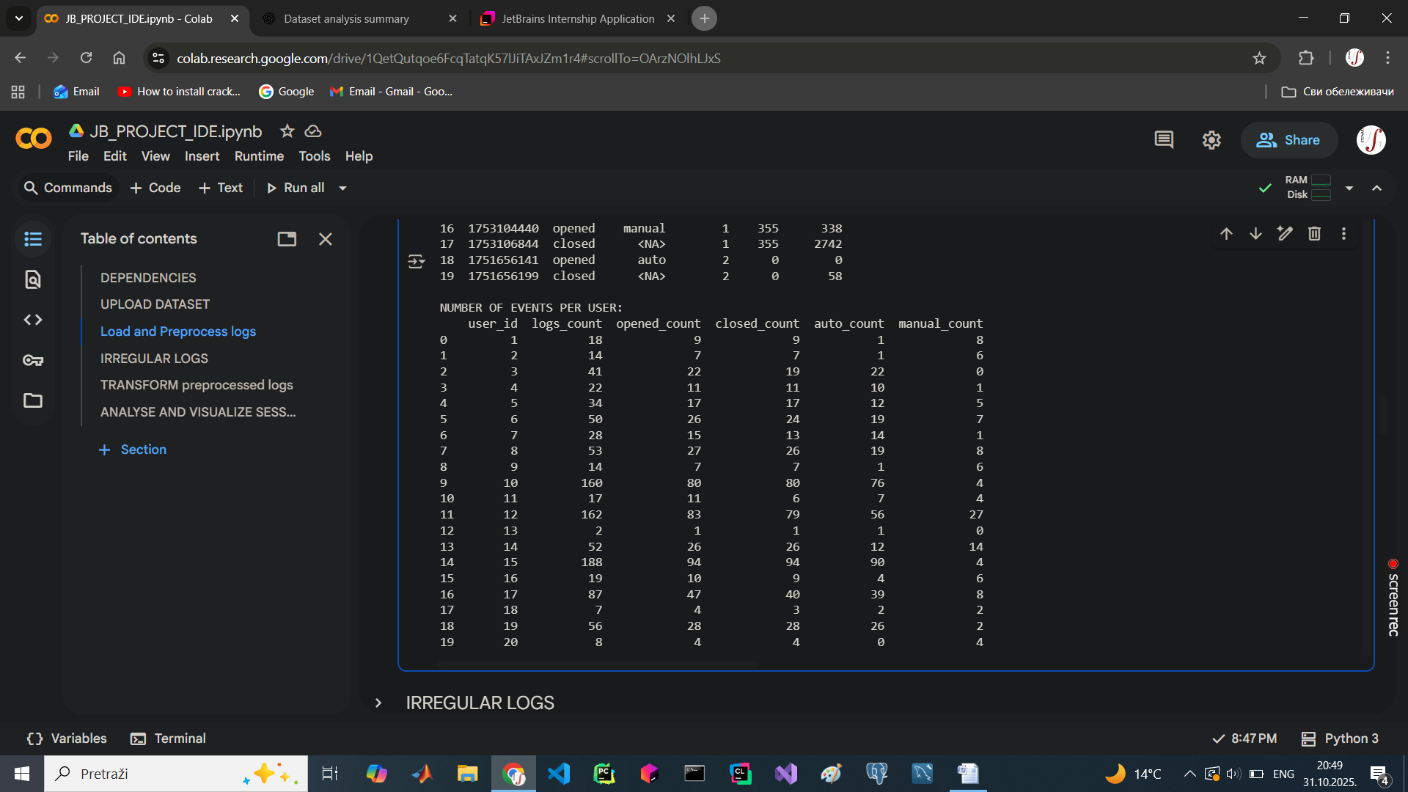
Na slici 1.4 prikazano je par prvih redova preprocesirani dataset (sortiranje po userId i timestmp, svaka grupa ima ofsetovane timestmp za timestp prvog clana te grupe, idodate su kolone hour i sec koje prikazuju timestmp u citljivijem formatu):
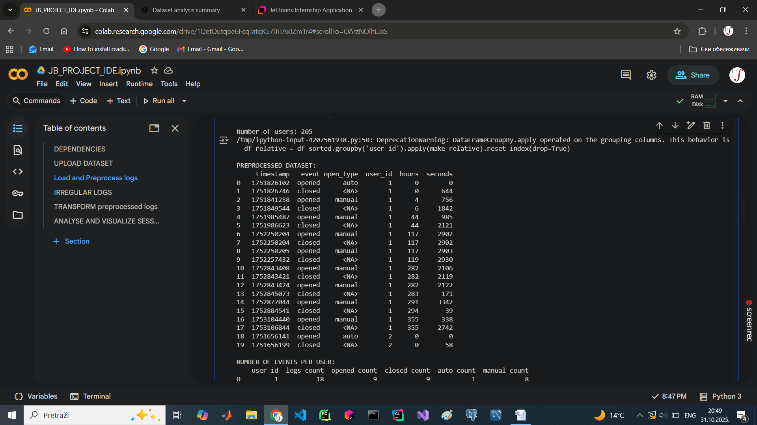
Dakle, dataset nije veliki (samo 3.5k redova). Broj opened closed logova je relativno balansiran, dok broj auto opens je 2 puta veci od manual opens. Vecina korisnika ima od 0 do 20 logova i vidimo da jedna grupa preferira auto opens dok druga manuals. Iz procesiranog ds mozemo videti celu sekvencu dogadjaja koriscenja toolwin.

Handling irregular logs:
neregularni log je def kao : ako je opened i sledeci za istog korisnika je opened, ili ako je closed a prethodni log za istog korisnika je closed., takodje opened na kraju i closed na pocetku za istog korisnika.
Ova def ima smisla na osnovu pretpostavki: ako korisnik nasilno ugasi IDE/PC onda nema logovanja closed, pa kada opet upali opet IDE i toolwin onda se loguje opened, takodje moguce je da vise puta u kratko t upali tool pa se to loguje vise puta : sve ovo mozemo videti u datasetu nepr logova (slika 2.1) : cesto ima oko nekoliko uzastopnih opened koji su dugo vremenski razmaknuti (open kill open kill open close -> o o o c se loguje), ili kratko vremenski razm(nekoliko sec) (redjeje) (to je jer vise puta startuje). Sto se tice nereg closed logova: njih je dosta manje i najcesce su vremenski bliski oko nekoliko sec sto znaci da je npr. vise puta kliknuo X dygme na prozoru. Opened na kraju se objasnavaju tako sto je kill IDE umesto normalno zatvorio.
Dakle, neregularne logove sam samo izbacio iz ds.
Neke osobine neregularnih logova (brojnost, brojnost po kategoriji loga) su prikazane na slici 2.2,dok je na slici 2.3 prikazan broj irrg logova po korisniku, zatim na slici 2.4 broj korisnika sa 0/1/2… nereg logova je prikazan na slici 2.4. Zakljucujemo, da je oko 10% od svih logova nevalidno, da su najcesce nevalidni logovi opened tipa i da vecina korisnika (110) nema nereg logove i

Na slici 2.1 prikazani su neregularni logovi:
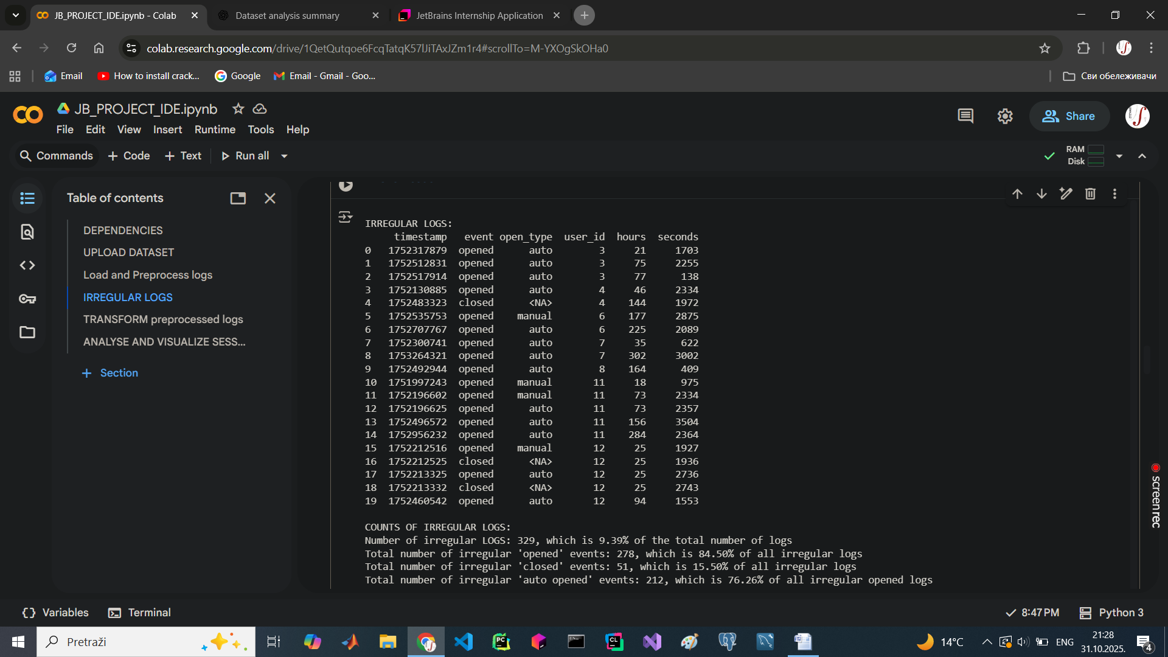
Na slici 2.2 prikazane su neke osobine neregularnih logova:
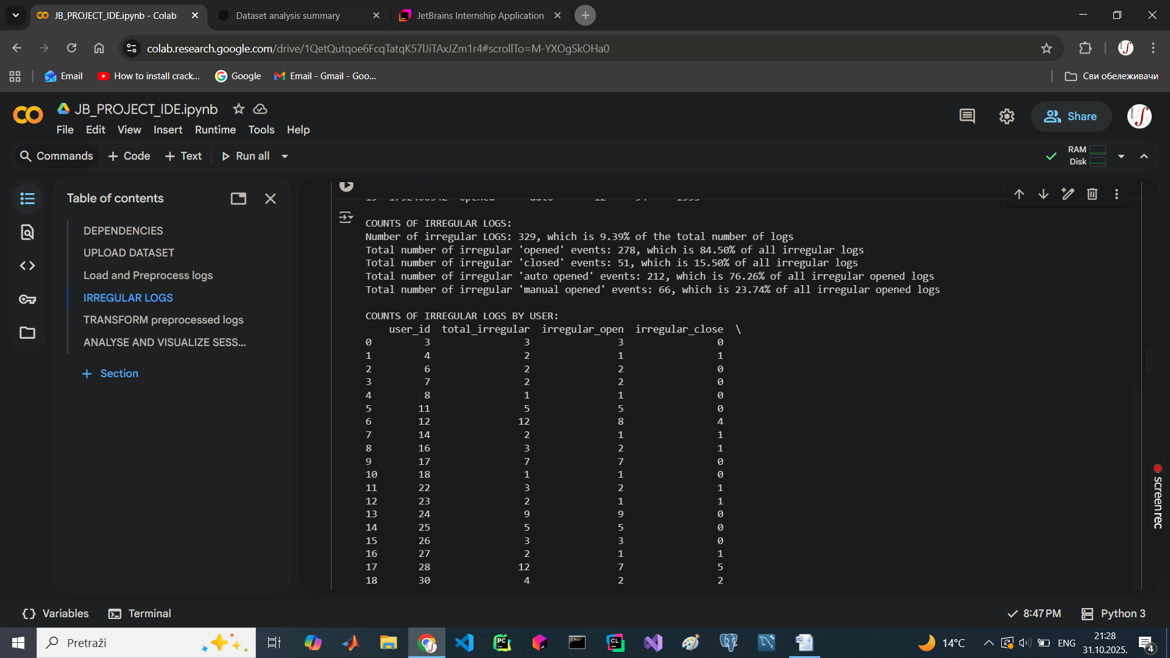

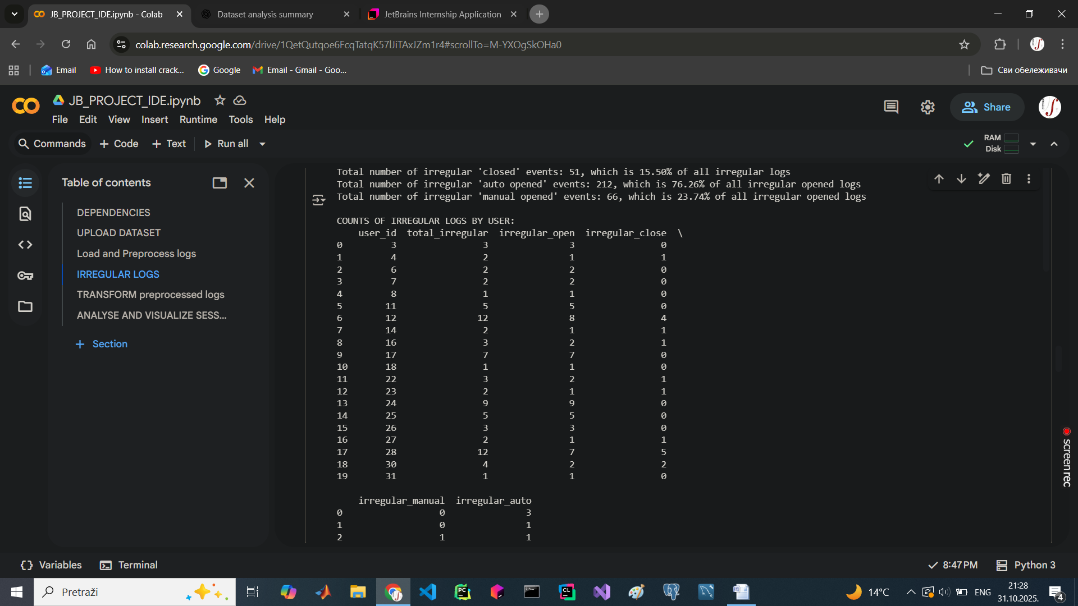
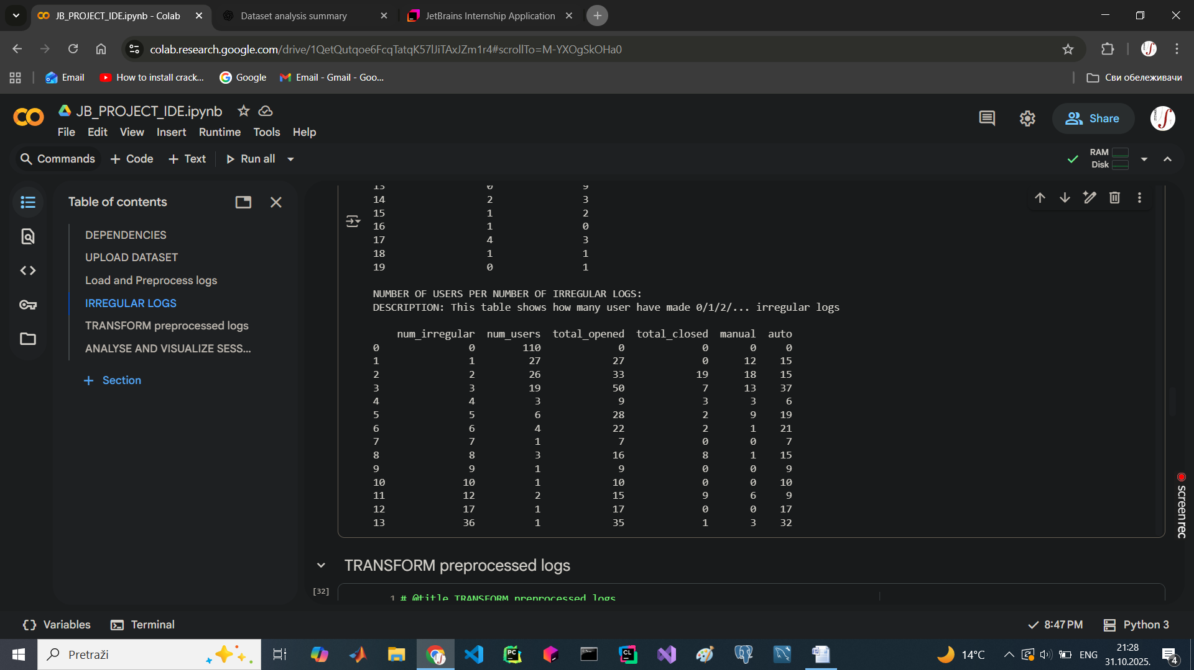

Pairing logs:
Uparujem po korisniku i to samo opened-closed logove koji su odmah jedan do drugog u vremenu npr o1 o2 o3 c4 c5 -> o3 c4 (ostali su nepravilni). Ovakvo uparivanje ima smisla na osnovu pretpostavki : o1 o2 imaju kill koji nije zabelezen odnosno odnose se na razlicite sesije , a o3 ima regular close c4 sto znaci da je to jedna sesija.
Na slici 3.1 prikazan je transformisani dataset (za svaki par opened-closed u preprocessed ds racunam razmak vremena u sec, svaki red u transformed ds je jedna sesija).
Na slici 3.2 prikazan je broj sesija, kao i broj auto i manual sesija.
Dakle, i dalje je oko duplo vise auto sesija nego manual.
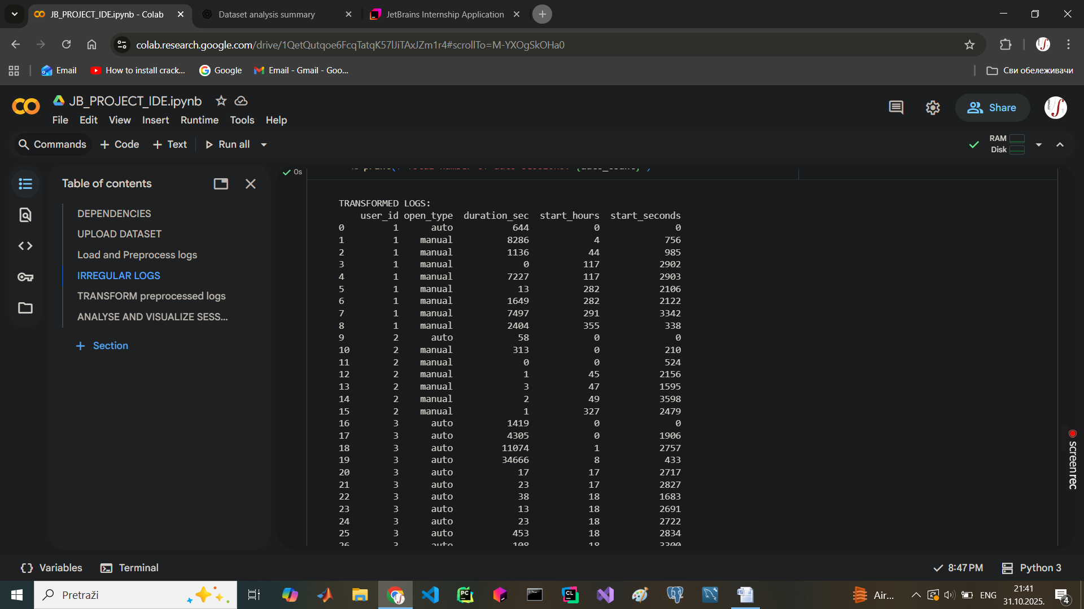

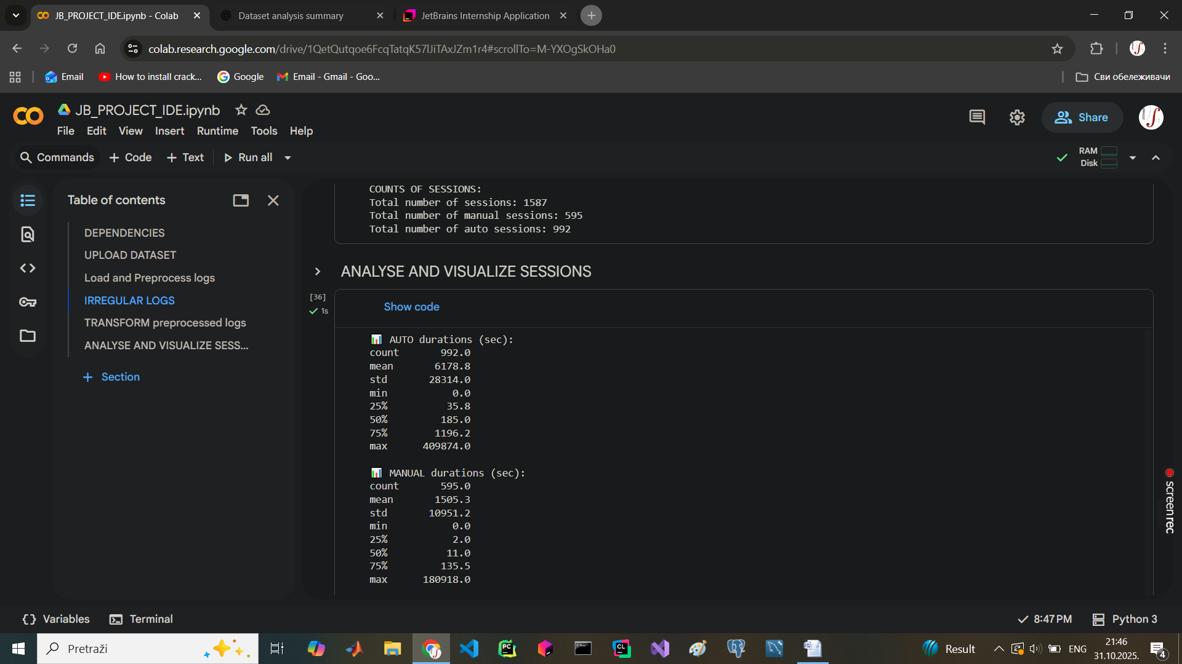

Analysis of durations of sessions:
Na slikama 4.1 i 4.2 su prikazane osnovne statistike (min, max, mean,std, median, percentiles, broj ouliera) za auto sesije i manuelne sesije , odnosno za njihova trajanja.
Na slici 4.3 prikazan je box plot za auto sesije i manuelne sesije, dok je na slici 4.4 prikazan ECDF plot za auto sesije i manuelne sesije.
Na slici 4.5 i 4.6 su hitogrami za auto sesije i manuelne sesije (slika 4.5 ima lin skalu dok 4.6 ima log skalu).
Na slici 4.7 je prikazan reyultat ManWhitney U test za trajanja auto sesije i manuelne sesije.


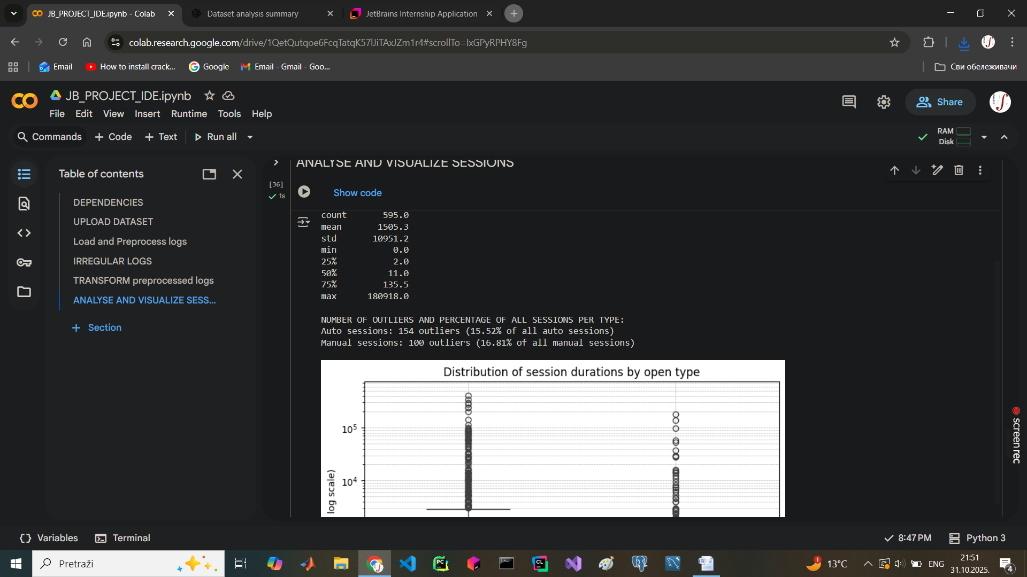

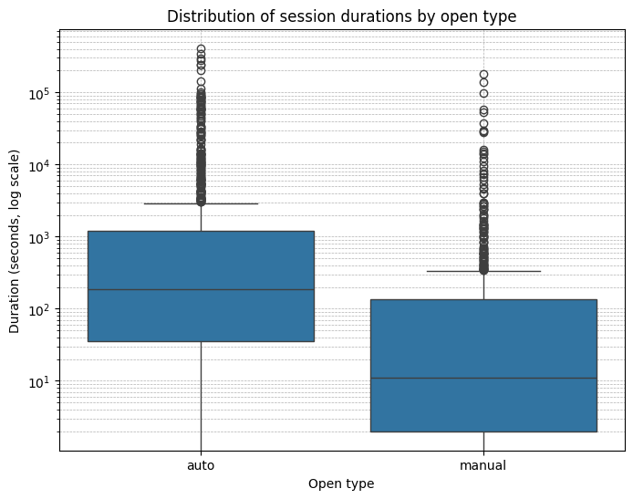
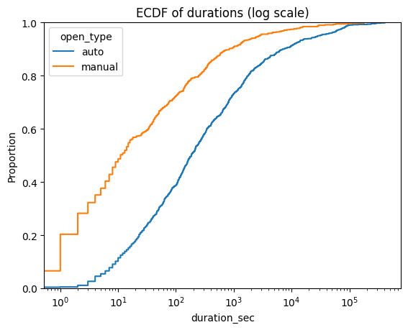

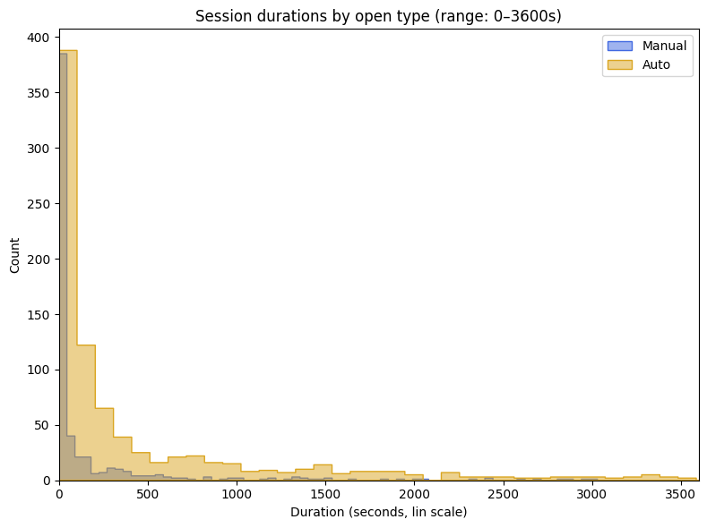
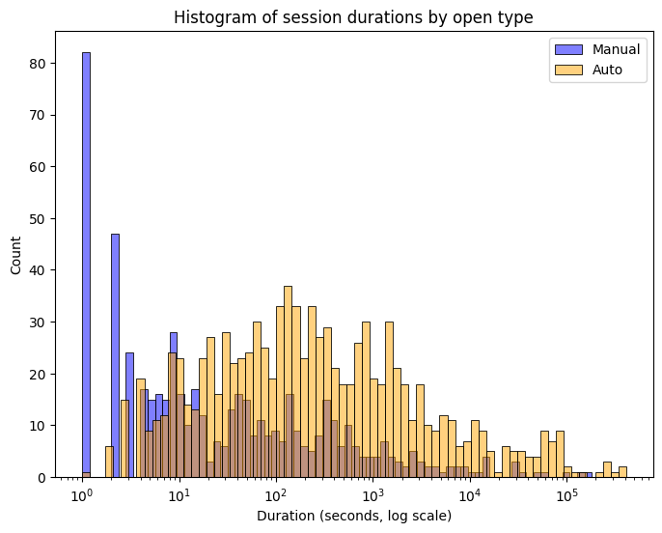

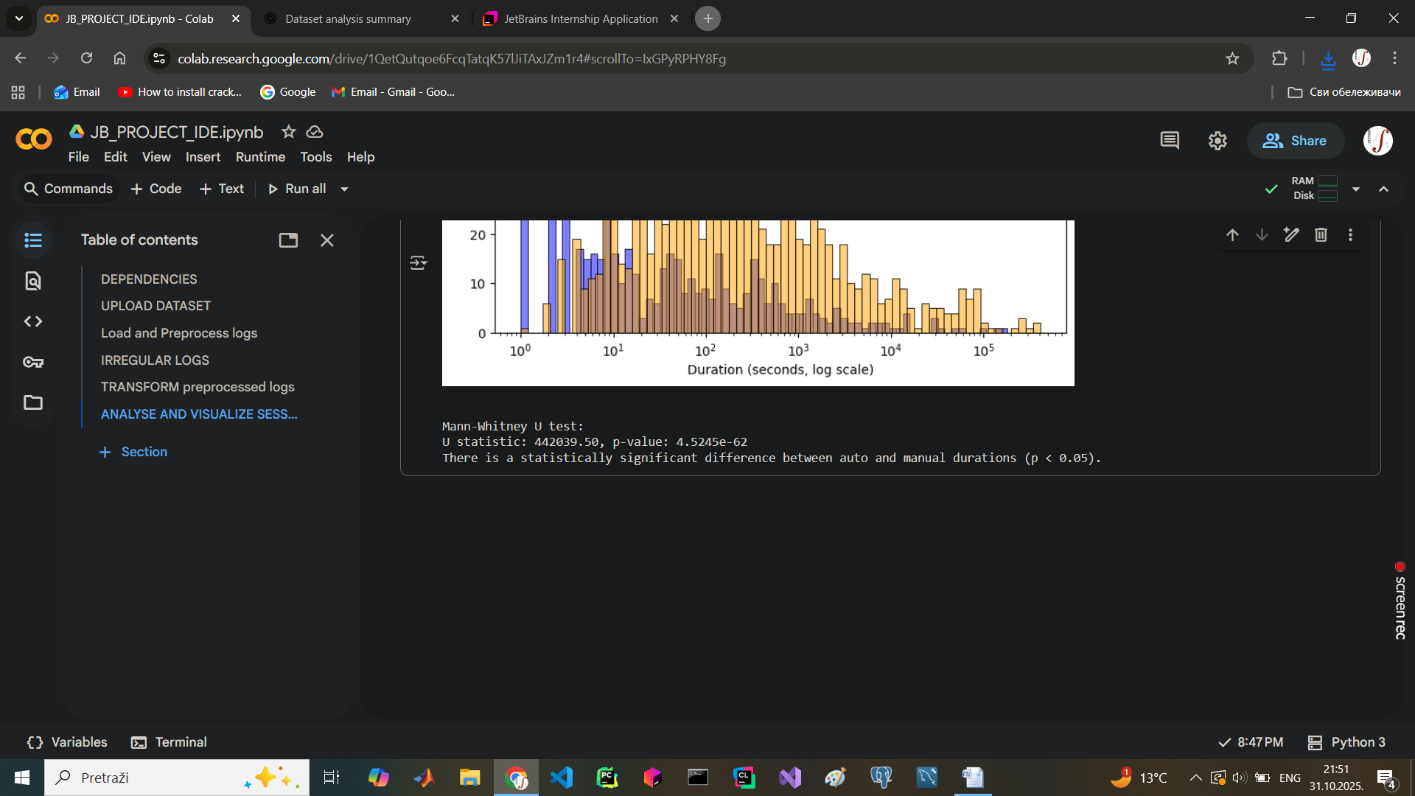

Zakljuci, samo na osnovu osnovnih statistika zakljucujemo da ocekujemo da auto sesije traju duze (auto median je 185 , 25% je 36 , 75% je 1200) (manuelno je 2 , 11 , 136), odnosno 75% auto sesija je duze od 36sec, dok je 50% manuelnih krace od 11sec. Sa ECDF jasno vidimo da je ECDF za auto sesiji dosta pomereniji u desno, sto govori das u auto sesije ZNACAJNO duze. Sa histograma vidimo das u ditribucije trajanja sesija auto i manual obe exp ali centrirane u drugim tackama. Sve ovo konacno potvrdjue stat test koji jasno donosi odluku da trajanja auto i manual sesija ne dolaze iz iste raspodele i to sa sigurnoscu p oko 5e-62, odnosno skoro 100% je siguran (posto raspodele nisu normalne,ali slicnog su oblika, onda moze ovaj test).
Ovo je ocekivano, jer korisnik manuelno otvara prozor samo kada hoce nesto da vidi npr prethodnu gresku … a auto kada debaguje sto traje dosta duze (moze da i rucno upali prozor pa onda da debaguje ali to nije cesto na osnovu pretpostavke o ponasanju programera).

Conclusion:

Na slici 1.3 je prikazan grafik zavisnosti prosečne vrednosti loss-a od hiperparametar C na validacionim foldovima. Na osnovu ovog grafika sam odredio optimalnu vrednost za hiperparametar C, tako što gledamo za koju vrednost C je prosečna vrednost validacionog loss-a najmanja, takođe uzimamo u obzir i interval poverenja te procene, te tako zaključujemo da se posle vrednosti 1 dešava zasićenje krive (proseci su skoro isti), ali devijacije procena RASTU, te zato biramo prevojnu tačku trenda grafika (negde je za C=1), čime dobijamo odličan balans između pouzdanosti i minimalnosti procene.
Na slici 1.4 je prikazana granica odluke za SVM model sa RBF kernelom i optimalnim hiperparametrima C = 40 i gama = 4, takođe, prikazani su noseći vektori i granice margina. Tačnost ovog modela na test skupu je 100%.
Na slici 1.5 je prikazana tabelarna zavisnost prosečne vrednosti loss-a od hiperparametar C na validacionim foldovima, dok su na slici 1.6 prikazani odgovarjuće širine interval poverenja za svaku procenu iz tabele sa slike 1.5. Na osnovu ovih tabela sam odredio optimalne vrednosti za hiperparametar C i gama, tako što gledamo za koju kombinaciju vrednosti C i gama je prosečna vrednost validacionog loss-a najmanja, takođe uzimamo u obzir i interval poverenja te procene, te tako zaključujemo da sve procene imaju sličnu gornju granicu interval poverenja, dok su procene različite, ali pošto su intervali poverenja relativno široki nije od presudnog značaja koju ćemo tačno kombinaciju izabrati iz skupa posmatranih kombinacija HP-ova (ovaj skup je skup sužene pretrage, tako da je ovo ponašanje i očekivano). Dakle, biramo na primer C = 40 i gama = 4.
Zadatak 2.

Opis problema
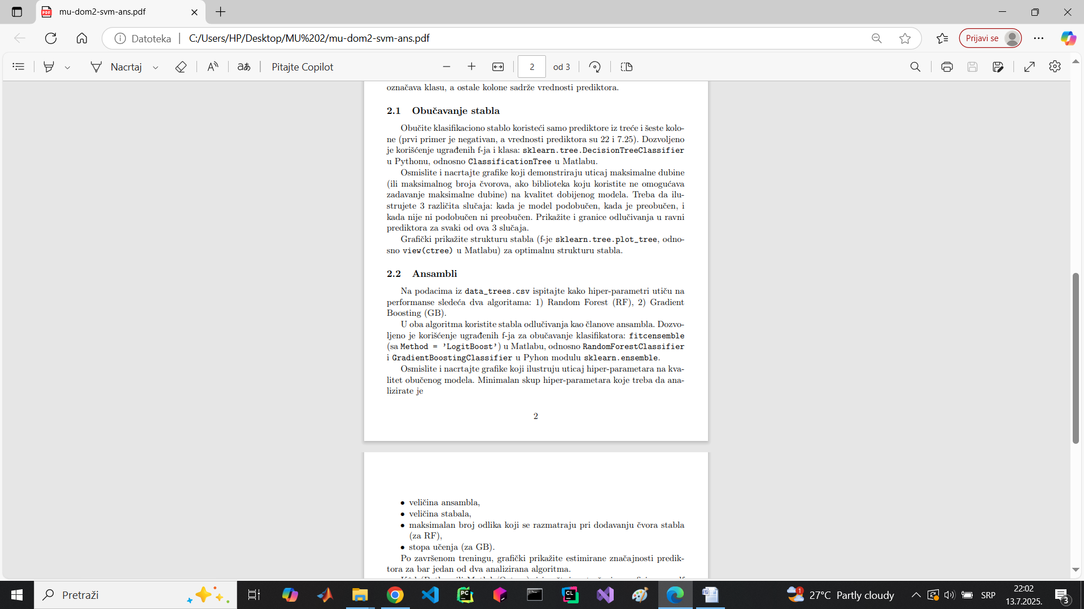

Prikaz rezultata
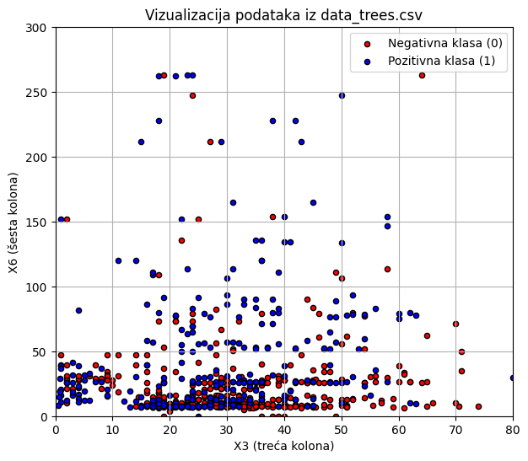
Slika 2.1: Prikaz svih podataka iz data_trees.csv

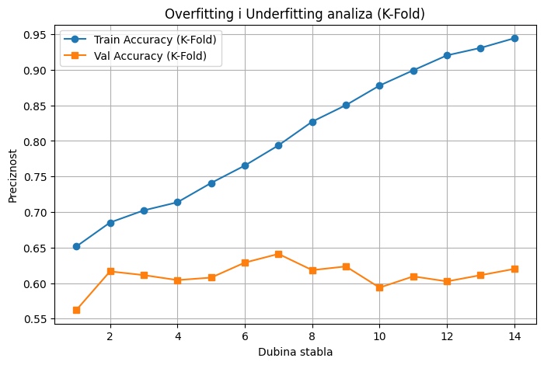
Slika 2.2: Tačnost na trening i validacionim foldovima u zavisnosti od max dubine stabla
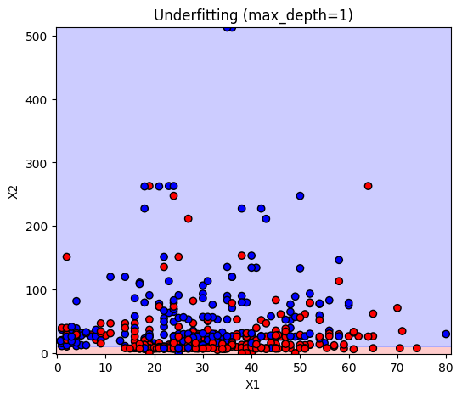
Slika 2.3: Trening skup i granica odluke za max dubinu 1

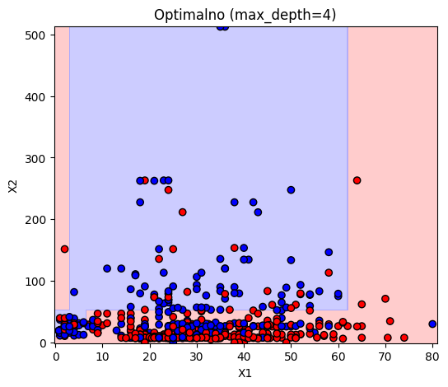
Slika 2.4: Trening skup i granica odluke za max dubinu 4
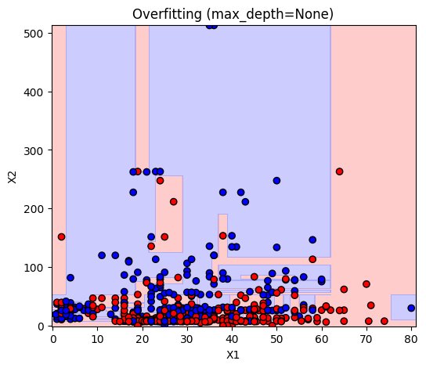
Slika 2.5: Trening skup i granica odluke za neograničenu max dubinu

Na slici 2.1 je prikazan skup podataka nad kojim projektujemo klasifikatore stable odluke. Vidimo da su klase približno balansirane (malo više ima primeraka plave klase), takođe, klase su nisu linearno separabilne, što nije toliko bitno, jer ovaj tip klasifikatora može klasifikovati nelinearno separabilne podatke.
Na slici 2.2 je prikazan grafik zavisnosti prosečne tačnosti na na validacionim i trening foldovima od maksimalne dubine stabla. Na osnovu ovog grafika sam odredio optimalnu vrednost za hiperparametar max dubina stabla, tako što gledamo koja vrednost tog HP-a daje što veću prosečnu tačnost, takođe gledamo da je razlika između tačnosti na trening i validacionim foldovima što manja, te tako zaključujemo da je optimalna vrednost maksimalne dubine stabla 3.
Na slici 2.3 prikazan je trening skup i granica odluke za podobučeni klasifikator (max depth = 1). Pošto podaci nisu linearno separabilni ovaj model daje loše rezultate i na trening i na test skupu.
Na slici 2.4 prikazan je trening skup i granica odluke za optimalni klasifikator (max depth = 3). Vidimo da ovaj model ostvaruje solidnu tačnost (oko 70% na trening skupu) i da je pouzdan (sličnu tačnost ima i na test skupu).
Na slici 2.5 prikazan je trening skup i granica odluke za preobučeni klasifikator (max depth = inf). Vidimo da ovaj model ostvaruje skoro perfektnu tačnost na trening skupu (oko 95%), ali da nije pouzdan (tačnost na test skupu je oko 55%), što ukazuje na preobučavanje.

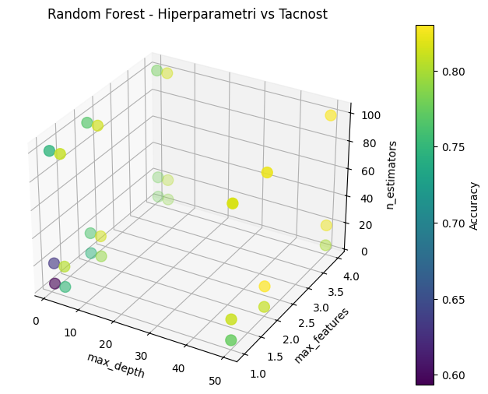
Slika 2.6: Grafički prikaz zavisnosti tačnosti RF modela na val foldovima od HP-ova

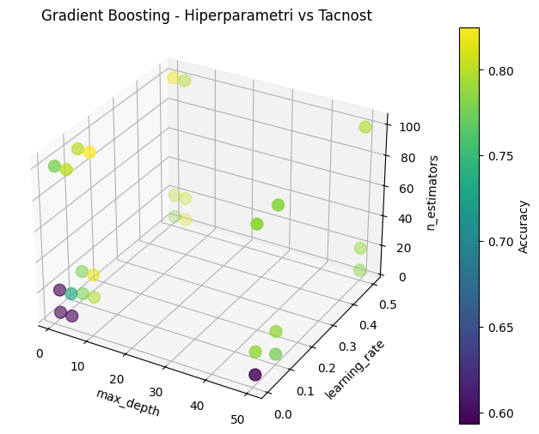
Slika 2.7: Grafički prikaz zavisnosti tačnosti GB modela na val foldovima od HP-ova
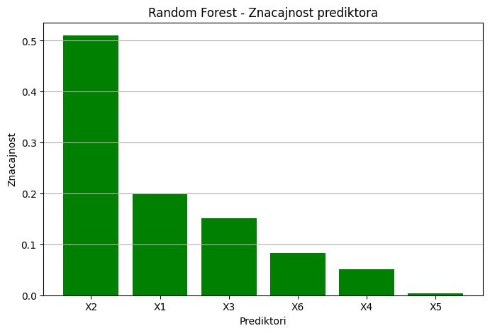
Slika 2.8: Grafički prikaz značajnosti pojedinih prediktora

Na slici 2.6 prikazan je grafički prikaz zavisnosti tačnosti RandomForest modela na validacionim foldovima od odgovarajućih hiperparametara. Zaključujemo da:
Random Forest pokazuje stabilan porast tačnosti sa povećanjem broja stabala (n_estimators). Nakon određene tačke, tačnost se stabilizuje i dodatno povećavanje broja stabala ne donosi značajnije poboljšanje.
Manja dubina (max_depth) dovodi do podobučenja jer stabla ne mogu dovoljno dobro da modeluju složenost podataka.
Prevelika dubina povećava rizik od preobučenja, mada Random Forest kao ansambl metoda generalno ublažava ovaj problem. Optimalna dubina je umerenog nivoa .
Smanjenje broja atributa koji se razmatraju pri podeli smanjuje korelaciju između stabala, što često poboljšava generalizaciju. Korišćenje vrednosti kao što je sqrt(broj_prediktora) često daje dobre rezultate.
Random Forest je robustan model koji bolje podnosi različite hiperparametre i manje je sklon overfittingu u poređenju sa boosting metodama.

Na slici 2.7 prikazan je grafički prikaz zavisnosti tačnosti GradientBoosting modela na validacionim foldovima od odgovarajućih hiperparametara. Zaključujemo da:
Gradient Boosting je značajno osetljiviji na izbor hiperparametara u poređenju sa Random Forest-om. Pogrešan izbor parametara može dovesti do loših performansi.
Povećanje broja stabala poboljšava preciznost, ali samo ako je stopa učenja (learning_rate) dovoljno mala. Prevelika stopa učenja u kombinaciji sa velikim brojem stabala dovodi do overfitting-a.
Optimalne performanse se postižu kada se koriste plitka stabla (npr. dubina 3–5). To omogućava modelu da postepeno ispravlja greške iz prethodnih iteracija.
Gradient Boosting zahteva pažljivo podešavanje hiperparametara da bi se postigao balans između složenosti modela i sposobnosti generalizacije.
Tipično, kombinacija manje dubine, većeg broja slabih klasifikatora male stope učenja daje najbolje rezultate.
Na slici 2.8 prikazan je grafik koji ilustruje važnosti pojedinih prediktora, odakle zaključujemo da su drugi i prvi prediktor najinformativniji, dok je peti skoro apsolutno neinformativan.

